『反毒健康〜幸福有我』暨全民國防
健走活動計畫
指導單位: 教育部、教育部國民及學前教育署
主辦單位：花蓮縣學生校外生活輔導會、教育部花蓮縣聯絡處
協辦單位：行政院農業委員會林務局花蓮林管處、花蓮縣政府教育處、花蓮縣食品藥物及毒品防制科、臺灣花蓮地方法院檢察署、花蓮縣警察局少年隊、花東防衛指揮部、國軍人才招募中心
壹、前言：
面對毒品危害，花蓮縣學生校外生活輔導會(校外會)藉由辦理『反毒健康〜幸福有我』健走及創意隊呼活動，並以『反毒拒毒 健康幸福』為主題，同時結合全民國防教育多元活動，發揚愛鄉愛土保衛家園之精神。敬邀相關單位、社區民眾及師生共同參與，冀望以陽光、健康的健走形式，營造溫馨友善、健康無毒的校(家)園。
貳、參加須知：
一、活動時間：107年6月20日(星期三 )13時00分至16時止。
二、活動地點：花蓮市佐倉步道。
三、活動對象：請參閱附表。
四、活動名額：報名人數預計300名。
五、活動行程：
時間 | 活動內容 |  | 備註
13:00 | 完成報到 |  | 交通車
13:00-13:20 | 貴賓致詞
13:20-13:40 | 大聲公及1分鐘創意反毒隊呼 |  | 各校
13:40-13:50 | 大合照~鳴笛健走
13:50-16:00 | 14:00-15:40 | 1.領取礦泉水  2.第3觀景台(領取摸彩卷) | 彩卷及餐盒限報名機關及學校領取
 | 15:40-16:00 | - 摸彩  - 攤位有獎徵答
16:00- | 圓滿赴歸 |  | 交通車
- 活動路線：至第3觀景台折回。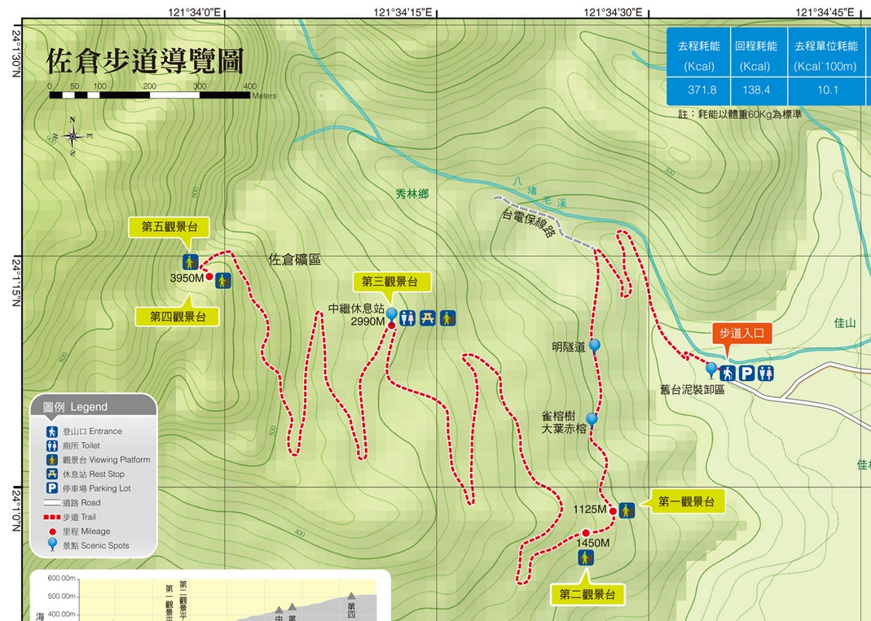
七、活動規範:
1.請自行衡量身體狀況，不適合登山健行運動者請勿參加，參加人
員均由主辦單位投保公共意外責任險。
2.請勿穿著紅色衣服及擦拭香水，避免蜂螫。
3.若遇大雨天視天氣預報延期，參加人員請攜帶雨具或遮陽工具。

附表
單位/預計300人 | 參與人數 | 交通方式
花蓮縣食品藥物及毒品防制科 | 待回覆 | 自行前往
花蓮縣政府教育處 | 待回覆 | 自行前往
臺灣花蓮地方法院檢察署 | 待回覆 | 自行前往
花蓮縣警察局少年隊 | 待回覆 | 自行前往
花東防衛指揮部 | 待回覆 | 自行前往
國軍人才招募中心 | 待回覆 | 自行前往
花蓮高中 | 待回覆 | 大巴1臺
花蓮女中 | 待回覆 | 大巴1臺
花蓮高工 | 待回覆 | 大巴1臺
花蓮高商 | 待回覆 | 大巴1臺
花蓮高農 | 待回覆 | 大巴1臺
四維高中 | 待回覆 | 大巴1臺
海星高中 | 待回覆 | 大巴1臺
上騰中學 | 待回覆 | 大巴1臺
慈大附中 | 待回覆 | 大巴1臺
體育高中 | 待回覆 | 大巴1臺
備註:視各校參加人數調整車輛。
請學校於107年5月30日前回覆參加名單(名單請自行繕打)
折返點

聯絡人:誾德靜老師/傳真:03-8353443。
單位名稱：______________聯絡人：_________ 聯絡電話：
參加  人數 | 師生人數:  其它人數: | 單位攤位  需求 | □需要 □不需要  (學校不需填寫)

